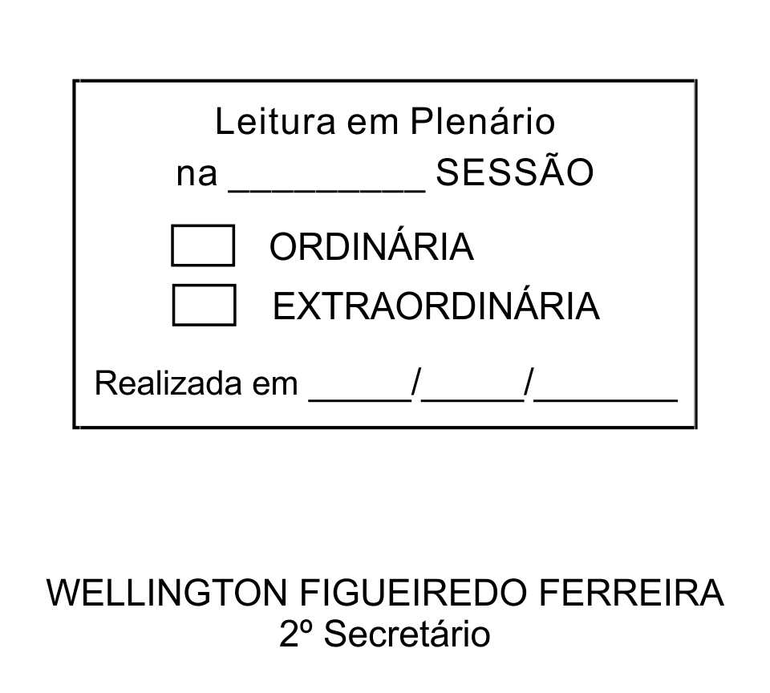
MOÇÃO Nº 186/2013

De Pesar pelo falecimento do estimado Senhor Jaci Correa dos Santos.

Excelentíssimo Senhor Presidente,

Faleceu em 20 de Junho de 2013, aos 57 anos de idade, o estimado Senhor JACI CORREA DOS SANTOS.

Ninguém quer pensar na morte por ser difícil aceitá-la, entretanto, para aqueles que crêem em Cristo, que disse: “EU SOU A RESSURREIÇÃO E A VIDA”, esse momento é tão somente a passagem desta vida efêmera para a verdadeira vida, que é a vida eterna.

Posto isto, o Vereador LUIZ GONZAGA DE JESUS, solidariza-se com a família e REQUER ao Egrégio Plenário para que faça constar na Ata da presente Sessão, Moção de Pesar pelo falecimento do Senhor JACI CORREA DOS SANTOS.

Descanse em paz!

Que da presente seja dada ciência à família enlutada.

Sala das Sessões “Dr. Júlio Arantes de Freitas”, 21 de junho de 2013.

LUIZ GONZAGA DE JESUS
Vereador

PROTOCOLO Nº CETSR 21/06/2013 - 14:45:26 05369/2013

